KNNV Utrecht PWG Nieuwsbrief 186 (juni 2025)

Contactpersonen:
hooilandjes Richard Janzen tel: 06-81758445 rwjanzen@hotmail.nl
km-hokken Renske Roest tel. 06-10194994 renske_roest@hotmail.com
Inventatisatie km-hok Nieuwegein
Verzamelen: kruispunt Vreeswijksestraatweg en Bergwal zie X op het kaartje.
Datum en tijd: zaterdag 28 juni van 9.30 tot ca. 15.30 uur
Opgeven: uiterlijk 26 juni

Voor het derde achtereenvolgende jaar gaan we een km-hok inventariseren voor het project ‘Het Nieuwe Strepen’ van FLORON. Ditmaal wat dichterbij, in Nieuwegein.
Het Nieuwe Strepen is onderdeel van het Netwerk Ecologische Monitoring (NEM). Metingen waarop de rode lijsten gebaseerd worden. Lijsten van zeldzame, beschermde soorten.
Het is ook een kans om weer eens een ander gebied te zien dan de hooilandjes die we vast inventariseren. Vorig jaar hadden we meer dan 200 soorten in ons km-hok in Woudenberg. Een ‘stads-hok’ is ook heel leerzaam want je komt in de stad andere soorten tegen dan in de ‘natuur’.
Renske heeft problemen met haar ogenwaardoor zij er zelf niet bij kan zijn. Gelukkig neemt Wessel haar rol over.
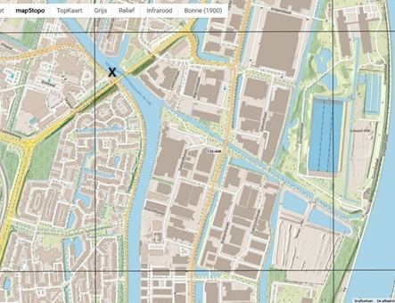
Graag opgeven bij mij (Richard) i.v.m. koffie, thee en koekjes.

